Wyniki finansowe instytucji kultury w okresie styczeń–wrzesień 2025 r. (dane wstępne)
W pierwszych trzech kwartałach 2025 r. instytucje kultury odnotowały wzrost przychodów ogółem o 12,4% oraz kosztów o 11,5% w porównaniu z analogicznym okresem roku poprzedniego. Jednocześnie nakłady inwestycyjne zmniejszyły się o 10,2%.
12,4%
Wzrost przychodów ogółem r/r
Przychody ogółem instytucji kultury w okresie styczeń–wrzesień 2025 r. wyniosły 13 509,1 mln zł i były wyższe o 12,4% w porównaniu z rokiem ubiegłym. W strukturze przychodów 92,8% stanowiły przychody netto ze sprzedaży produktów, towarów i materiałów, 6,9% – pozostałe przychody operacyjne, a 0,3% – przychody finansowe. Udział województwa mazowieckiego w przychodach ogółem instytucji kultury wyniósł 24,9% i był najwyższy spośród wszystkich województw.
Przeciętne przychody ogółem na jedną instytucję kultury wyniosły 2 870,6 tys. zł. Największe przychody ogółem w przeliczeniu na jedną instytucję osiągnęły instytucje kultury w województwie mazowieckim (5 160,9 tys. zł), a najmniejsze – w województwie lubelskim (1 402,6 tys. zł). Przychody samorządowych instytucji kultury wyniosły 11 037,8 mln zł (81,7%), a państwowych instytucji kultury – 2 471,3 mln zł (18,3%). W przychodach ogółem instytucji kultury największy udział miały przychody podmiotów prowadzących działalność obiektów kulturalnych – 41,4%.
Przychody samorządowych instytucji kultury stanowiły 81,7% przychodów ogółem
Koszty ogółem instytucji kultury w badanym okresie wyniosły 12 584,1 mln zł i były wyższe o 11,5% od poniesionych rok wcześniej. W strukturze kosztów 99,0% stanowiły koszty operacyjne. Ponad 24% wszystkich kosztów stanowiły koszty ogółem instytucji kultury z województwa mazowieckiego. W kosztach ogółem instytucji kultury największy udział miały koszty podmiotów prowadzących działalność obiektów kulturalnych – 41,5%.
Wynik finansowy brutto instytucji kultury wyniósł 925,0 mln zł (zysk brutto – 991,2 mln zł, a strata brutto – 66,2 mln zł). Wynik finansowy netto instytucji kultury wyniósł 923,4 mln zł (wobec 736,5 mln zł przed rokiem), przy wzroście zysku netto o 22,8% i spadku straty netto o 4,7%.
Tablica 1. Wyniki finansowe instytucji kultury
Wynik finansowy netto instytucji kultury w pierwszych trzech kwartałach 2025 r. wyniósł 923,4 mln zł
Wyszczególnienie | 01–09 2024 | 01–09 2025
Wyszczególnienie | w mln zł |  | 01–09 2024=100
Przychody ogółem | 12 020,9 | 13 509,1 | 112,4
Koszty ogółem | 11 282,9 | 12 584,1 | 111,5
Wynik finansowy brutto | 738,0 | 925,0 | 125,3
Wynik finansowy netto | 736,5 | 923,4 | 125,4
Zysk netto | 806,1 | 989,8 | 122,8
Strata netto | 69,7 | 66,4 | 95,3
Nakłady inwestycyjne | 1 126,2 | 1 011,1 | 89,8
Nakłady na wartości niematerialne i prawne | 15,4 | 19,2 | 124,8
W okresie styczeń–wrzesień 2025 r. nakłady inwestycyjne poniesione przez instytucje kultury wyniosły 1 011,1 mln zł i były niższe o 10,2% niż rok wcześniej. Ponad 43% wszystkich nakładów inwestycyjnych instytucji kultury stanowiły nakłady inwestycyjne ogółem podmiotów zlokalizowanych w województwie mazowieckim.
Nakłady inwestycyjne poniesione przez samorządowe instytucje kultury wyniosły 629,3 mln zł, tj. 62,2% ogólnej kwoty nakładów inwestycyjnych.

Wykres 1. Nakłady inwestycyjne instytucji kultury według form prawnych w okresie

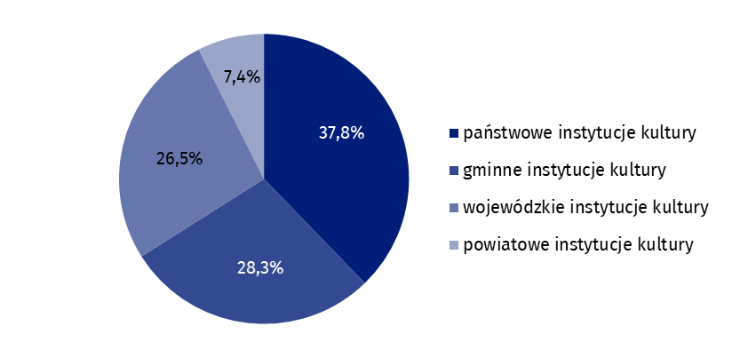
styczeń–wrzesień 2025 r.
W pierwszych trzech kwartałach 2025 r. nakłady poniesione przez instytucje kultury na wartości niematerialne i prawne zwiększyły się o 24,8% w porównaniu z analogicznym okresem poprzedniego roku i wyniosły 19,2 mln zł. Ponad 49% ogółu nakładów na wartości niematerialne i prawne zostało poniesionych przez jednostki z województwa mazowieckiego.
Tablica 2. Przychody ogółem i koszty ogółem instytucji kultury według wybranych działów i klas PKD 2007 w okresie styczeń–wrzesień 2025 r.
Wyszczególnienie | Liczba instytucji kultury | Przychody ogółem | Koszty  ogółem
Wyszczególnienie | Liczba instytucji kultury | w mln zł
Ogółem | 4 706 | 13 509,1 | 12 584,1
własność jednostek samorządowych | 4 630 | 11 037,8 | 10 401,6
własność państwowa | 76 | 2 471,3 | 2 182,5
w tym:
działalność twórcza związana z kulturą i rozrywką | 2 341 | 8 136,1 | 7 690,5
w tym:
działalność związana z wystawianiem przedstawień artystycznych | 152 | 2 410,9 | 2 335,4
działalność obiektów kulturalnych | 2 180 | 5 586,1 | 5 227,5
działalność bibliotek, archiwów, muzeów oraz pozostała działalność związana z kulturą | 2 359 | 5 210,7 | 4 747,3
w tym:
działalność bibliotek i archiwów | 1 956 | 2 216,5 | 2 053,7
działalność muzeów | 395 | 2 916,7 | 2 620,5
Dane prezentowane w tym opracowaniu zostały przygotowane na podstawie formularza o symbolu F-01/dk Kwartalne sprawozdanie o finansach instytucji kultury. Informacje na temat metodologii badania znajdują się w Zeszycie metodologicznym – Statystyka kultury.
Największy udział w przychodach ogółem instytucji kultury miały przychody podmiotów prowadzących działalność obiektów kulturalnych – 41,4%
W przypadku cytowania danych Głównego Urzędu Statystycznego prosimy o zamieszczenie informacji: „Źródło danych GUS”, a w przypadku publikowania obliczeń dokonanych na danych opublikowanych przez GUS prosimy o zamieszczenie informacji: „Opracowanie własne na podstawie danych GUS”.

Opracowanie merytoryczne:  Urząd Statystyczny w Krakowie  Dyrektor Agnieszka Szlubowska  Tel: 12 420 40 50 | Rozpowszechnianie:  Wydział Współpracy z Mediami  Tel. komórkowy: 695 255 032  Tel. stacjonarne: 22 608 38 04, 22 449 41 45,  22 608 30 09  e-mail: obslugaprasowa@stat.gov.pl

stat.gov.pl

@GUS_STAT

@GlownyUrzadStatystyczny

gus_stat

glownyurzadstatystycznygus

glownyurzadstatystyczny
Powiązane opracowania
Wyniki finansowe instytucji kultury w 1 półroczu 2025 r. (dane wstępne)
Zeszyt metodologiczny – Statystyka kultury
Ważniejsze pojęcia dostępne w słowniku
Przychody ogółem
Koszty ogółem
Wynik finansowy brutto
Wynik finansowy netto
Nakłady inwestycyjne
Nakłady na wartości niematerialne i prawne
Instytucja kultury

